**«С чего начинается социализация ребенка в ДОУ?»**

Развитие личности ребенка происходит по двум направлениям: социализации (присвоение общественного опыта) и индивидуализации (развитие самостоятельности в принятии решений и в организации своей деятельности).

Именно на гармонизацию этих двух линий развития ребенка и направлена наша работа, которая реализует личностно-ориентированный подход в воспитании и обучении детей, что ведет за собой сохранение и развитие индивидуальности, сущность которой проявляется, прежде всего, в творчестве и стремлении к совершенству.

**Социально-личностное развитие дошкольника**, то есть формирование отношения ребенка к себе и к окружающему, выработка им социальных мотивов и потребностей, становление его самопознания – процесс довольно сложный, требует от педагога немалых затрат труда. Социализация же происходит во взаимодействии ребенка с окружающим миром и преобразованием его индивидуальности благодаря этому взаимодействию.

Особенность социализации в дошкольном возрасте – существенное усложнение и расширение сферы социализирующих влияний уже не только во взаимодействии с взрослым, но и через игровые контакты со сверстниками. Общение, все более приобретая черты коммуникативной деятельности, оформляется в мощный социальный фактор становления личности ребенка.

Процесс социализации начинается у человека в детстве и продолжается всю жизнь.

Невозможно себе представить социально-личностное развитие ребенка как нечто отдельное самостоятельное. Данное развитие происходит постоянно, пронизывая все сферы жизни и деятельности ребенка. Играя, занимаясь, общаясь с взрослыми и сверстниками, он учится жить рядом с другими, учитывать их интересы, правила, нормы поведения в обществе, т.е. становится социально компетентным.

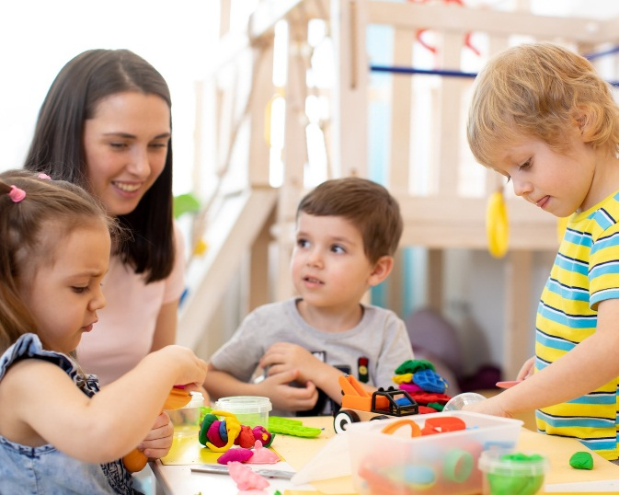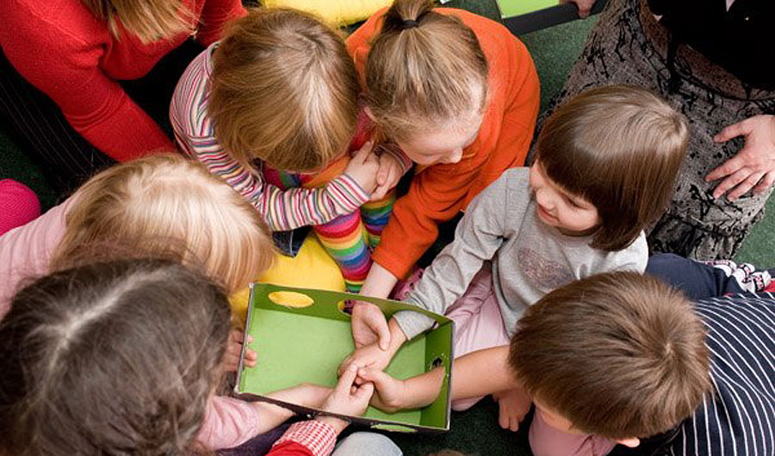

Повышение внимания педагогического коллектива нашего детского сада к проблемам социализации связано с изменением социально-политических и социально-экономических условий жизни, с нестабильностью в обществе. В сложившейся ныне ситуации острейшего дефицита культуры общения, доброты и внимания друг к другу педагоги испытывают трудности в вопросах профилактики и коррекции таких негативных проявлений детей как грубость, эмоциональная глухота, враждебность и т.п. Захлестнувшая весь мир волна нетерпимости оказывает негативное влияние и на детей, которые нередко становятся такими же жестокими, нетерпимыми или равнодушными, как окружающие их взрослые.

Основные структуры личности закладываются в первые годы жизни, а значит, на семью и дошкольные учреждения возлагается особая ответственность по воспитанию таких качеств у подрастающего поколения.

В связи с этим проблема социально-личностного развития - развитие ребёнка во взаимодействии с окружающим его миром - становится особо актуальной на данном современном этапе.

**Основная цель работы:**

Создание в детском саду условий, способствующих позитивной социализации дошкольников.

Социально – личностное развитие ребенка неразрывно связано с общими процессами его интеллектуального, эмоционального, эстетического, физического и других видов развития.

**Задачи по социально- личностному развитию детей:**

1. Создание благоприятной предметно-развивающей среды для социального развития детей;

2. Создание единой системы работы администрации, педагогических сотрудников, медицинского персонала ДОУ и родителей по социально-личностному развитию детей;

3. Совершенствование стиля общения педагога с детьми: придерживаться психологически-корректного стиля общения, добиваться уважения и доверия детей;

4. Создание условий для развития положительного отношения ребенка к себе, другим людям, окружающему миру, коммуникативной и социальной компетентности детей;

5. Формирование у ребенка чувства собственного достоинства, осознания своих прав и свобод (право иметь собственное мнение, выбирать друзей, игрушки, виды деятельности, иметь личные вещи, по собственному усмотрению использовать личное время)

6. Профилактика и коррекция имеющихся у детей социально-личностных проблем.

В детском саду задачи социально- личностного развития детей решаются на всех видах детской деятельности. В ходе реализации парциальной программы «Я-ты-мы» О.Л. Князевой, которая направлена на воспитание ребенка свободным и ответственным, обладающим чувством собственного достоинства и уважающего чувства других. Также для успешной реализации социально-личностного развития детей,  широко используется программа «Основы безопасности детей дошкольного возраста» Р.Б. Стеркиной, О.Л. Князевой, Н.Н. Авдеевой, которая формирует основы безопасного поведения на улице, способствует воспитанию у детей адекватного поведения в различных ситуациях на дорогах, стимулирует развитие самостоятельности и ответственности

Большую роль в успешном социально-личностном развитии дошкольников играет коллектив единомышленников, который формируется из администрации детского сада, воспитателей, педагога-психолога, социального педагога, музыкального руководителя. Социальный педагог формирует у детей представления о социальном мире, о самом себе, окружающих людях, природе и рукотворном мире, воспитывает социальные чувства, активную жизненную позицию. Музыкальный руководитель помогает в создании драматизаций, обыгрывании ситуаций с использованием декораций, костюмов. Педагог-психолог ведёт работу с детьми по овладению языком эмоций, коррекции агрессивности; формированию уверенности в себе, социальных навыков, нравственного сознания. Педагогами, используя вышеперечисленные программы, разработаны перспективные планы и система мероприятий, направленная на развитие эмоциональной сферы, положительного отношения ребенка к себе, другим людям, коммуникативной и социальной компетенции детей.

**Целостная система мероприятий  по социализации ребенка включает в себя:**

1. Целостную и мотивированную деятельность как основу всей жизни ребенка в нашем детском саду.

2. Профилактику и психологическую коррекцию негативных эмоциональных состояний детей.

3. Целенаправленную работу по развитию и закреплению нравственных представлений и навыков эффективной их реализации в общении и игре.

4. Насыщение нравственным содержанием занятий по основным разделам образовательной программы.

5. Работа с семьей по выработке единых требований и методов воспитания. Один специалист не может справиться со всеми задачами, которые поставлены в учреждении по развитию и воспитанию детей. Именно сотрудничество всех специалистов детского сада помогает нам достичь хороших результатов в развитии личности ребенка.

Невозможно себе представить социально-личностное развитие ребенка как нечто отдельное самостоятельное. Данное развитие происходит постоянно, пронизывая все сферы жизни и деятельности ребенка. Играя, занимаясь, общаясь с взрослыми и сверстниками, он учится жить рядом с другими, учитывать их интересы, правила, нормы поведения в обществе, т.е. становится социально компетентным.